其实Deepseek最强的是编程和做题。但写文章是相对比较直观的，也是大家平时能用得到的。​
我说“用鲁迅的风格，写一些国产半导体行业。”​
它先分析了我的需求：
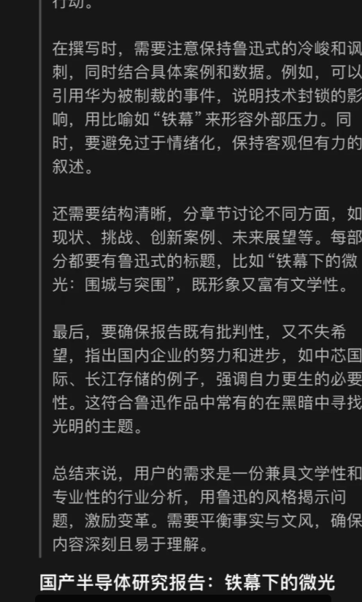

然后给出了答案：
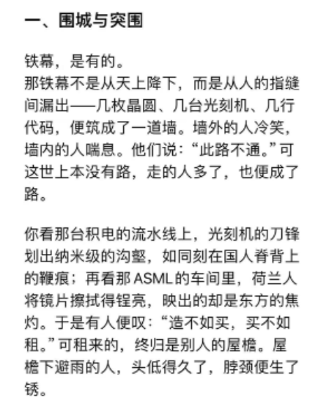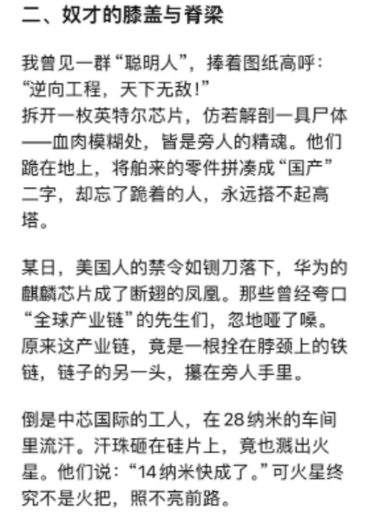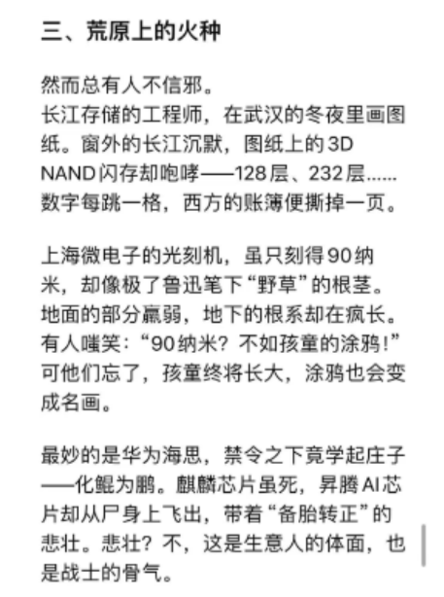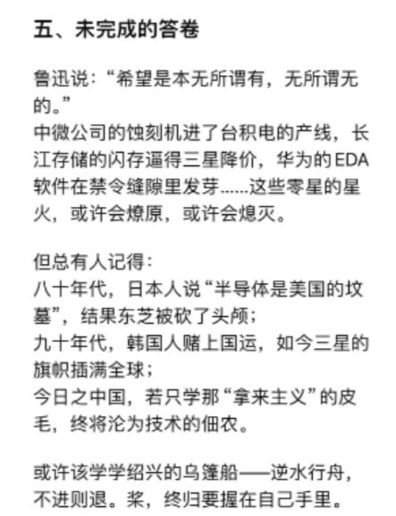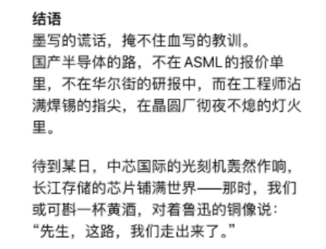
然后我又让他用钱钟书的风格，写一下寒武纪公司。​
它一样先是做了一些分析：

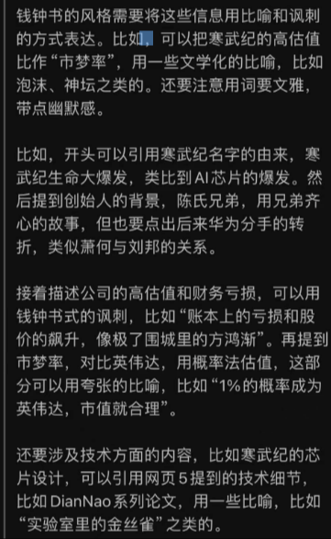
然后开始输出答案：
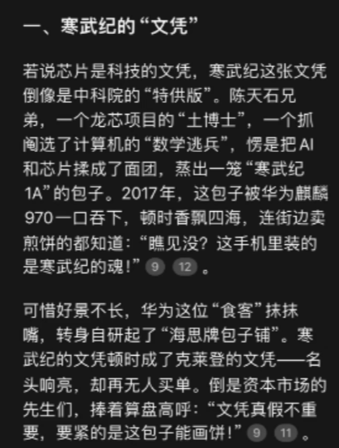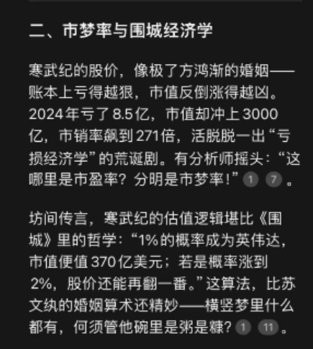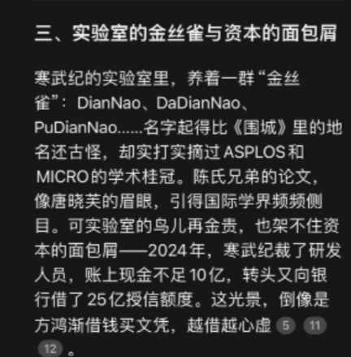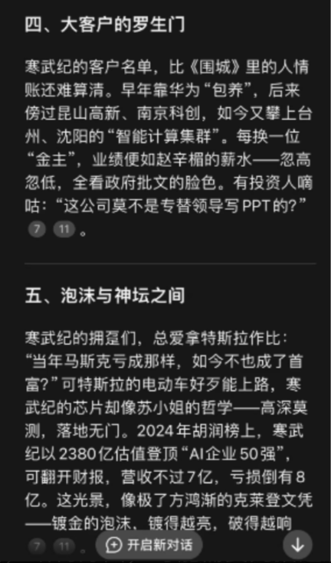
我让他用《过秦论》的风格写一下唐朝。​
它立马理解了，我是要用过秦论的风格批评唐朝的错误：
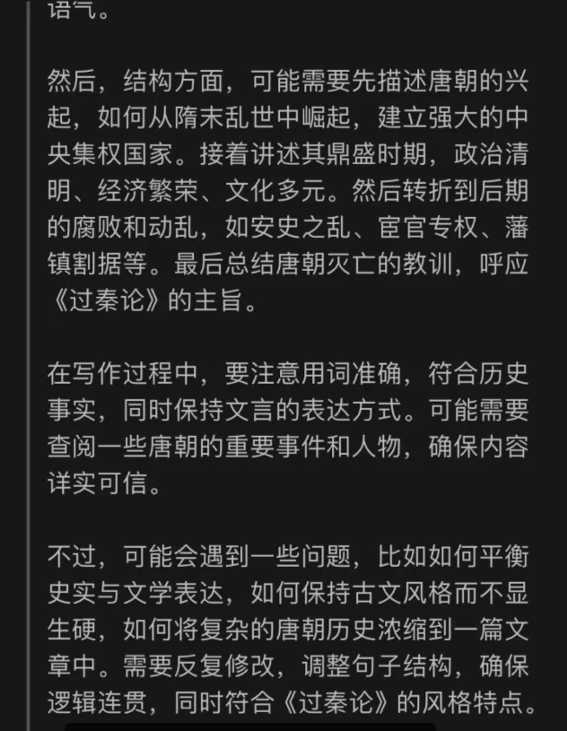
这是它最后的答案：​
《过唐论》​
昔者，隋失其鹿，天下共逐之。高祖李渊，承天命，顺民心，提三尺剑，扫群雄，定关中，建号大唐。太宗继之，励精图治，纳谏如流，开贞观之治，万邦来朝，四夷宾服。斯时也，政通人和，仓廪实而礼乐兴，文德昭昭，武功赫赫。突厥称臣，吐蕃请婚，丝路驼铃不绝于耳，长安城阙巍峨如天宫。此盛唐之象，可谓极矣！​
然盛极必衰，理之常也。玄宗即位之初，尚有开元之治，然晚年耽于声色，宠信奸佞。杨氏专宠，李林甫弄权，边将拥兵自重，安禄山以胡儿之身，踞三镇之兵，终酿安史之乱。两京陷落，天子西狩，百姓流离，白骨蔽野。虽赖郭、李诸将力挽狂澜，然元气已伤，藩镇割据之势成矣。宦官执掌禁军，朝堂党争不休，甘露之变，血溅丹墀；牛李党争，祸延数朝。​
及至僖、昭之世，黄巢振臂一呼，百万流民应之，长安再陷，宫阙焚毁。朱温弑君，篡唐为梁，李氏宗庙，烟消云散。呜呼！唐以武德开基，以文德绵延，然终以骄奢失纲，兵燹亡国。岂非“攻守之势异，而守成之难甚于创业”耶？观其兴也勃焉，其亡也忽焉，后人哀之而不鉴之，亦使后人而复哀后人也！​
​
这其实是Deepseek相对不擅长的部分。

